Załącznik nr 3 do zarządzenia nr 384/2014
Wójta Gminy Kamieniec Ząbkowicki
z dnia 5 listopada 2014 r.

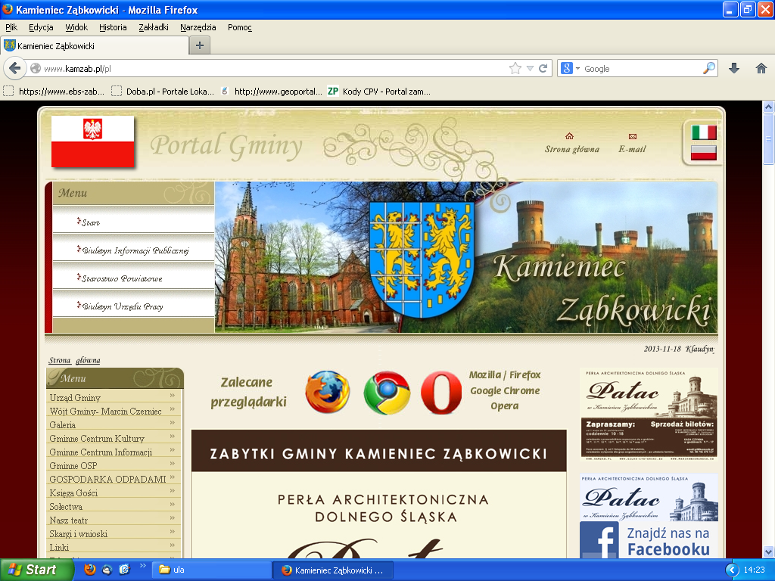

GMINA
Kamieniec Ząbkowicki

MATERIAŁY PRZEDKŁADANE
WRAZ Z PROJEKTEM UCHWAŁY BUDŻETOWEJ GMINY KAMIENIEC ZĄBKOWICKI NA ROK 2015

Kamieniec Ząbkowicki – listopad 2014

